Abdy Daniela Leyva
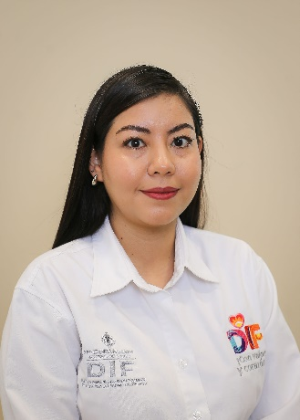 | Coordinadora del Centro de Psicoterapia Familiar
 | Blvd. José María Patoni No. 105 Fracc. Predio Rustico la Tinaja y los Lugos, C.P. 34217
 | Teléfono Oficina: ext. 79341
Correo electrónico:
abdy.leyva@durango.gob.mx

NIVEL MÁXIMO DE ESTUDIOS

- Licenciatura en Psicología, por la Universidad Juárez del Estado de Durango. Agosto 2012 - junio 2015.

TRAYECTORIA PROFESIONAL

- Auxiliar administrativo en el Departamento de Abasto, en Servicios de Salud Durango. Noviembre 2023- febrero 2024.
- Psicóloga clínica en el programa de Salud Sexual y Reproductiva, en Servicios de Salud Durango. Abril- noviembre 2023.
- Psicóloga clínica en la Coordinación de Atención Especial a las Víctimas de la Meningitis y Familiares en Servicios de Salud Durango. Enero-abril 2023.

TRAYECTORIA EDUCATIVA
- Licenciatura en Psicología por la Facultad de Psicología y Terapia de la Comunicación Humana UJED. En Durango, Dgo. Agosto 2012- junio 2015.
- Educación media superior por el Centro DE Bachillerato Tecnológico Industrial y de Servicios NO. 130. En Durango, Dgo. Agosto 2006- Julio 2009
- Educación Secundaria por la Secundaria Técnica No. 15. En Cd. Juárez, Chih. Agosto 2003- julio 2006
CURSOS O DIPLOMADOS RECIBIDOS
- Diplomado en Diagnóstico y Tratamiento de Problemas Infantiles por la UNIPFAP. 2021-2022.
- Formación en estrategias para el Acompañamiento en Duelo Infantil por el Instituto Universitario Antequera de Oaxaca en el año 2021.
- Formación en Terapia de Duelo y Tanatología por CAPED Laguna y el Instituto Mexicano de Psicooncologia IMPO. Agosto 2018- julio 2019

OTROS CURSOS O DIPLOMADOS RECIBIDOS
- Master Class en Estrategias para el manejo de ansiedad, logoterapia y sentido de vida, terapia de juego, arte terapia, integración sensorial y primeros auxilios psicológicos.

Victoria de Durango, Dgo., a | 24 | septiembre | 2024
 | Día | Mes | Año

